государственное автономное профессиональное образовательное учреждение

Челябинской области «Политехнический колледж»

(ГАПОУ ЧО «ПК»)
Отделение общеобразовательных дисциплин

Методическая разработка литературного квеста:
Код успеха: ЗОЖ!
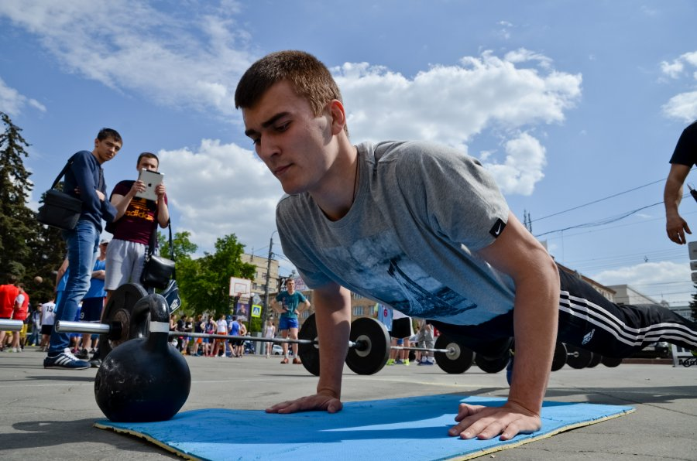

Магнитогорск
2020 г.

Организаторы
Преподаватель русского языка и литературы – Родионова Т.С.

Цель: пропаганда здорового образа жизни; профилактика курения, употребления алкоголя и ПАВ.

Информационный материал:
- Сценарий;
- Оргтехника (ноутбук, колонки, проектор);

Участники: студенты группы ПК-20
Дата проведения – 23.11.2020 г.
Место проведения – Политехнический колледж, отделение общеобразовательных дисциплин, каб.12
Время проведения – 14.00-14.40

Сценарий мероприятия

Условия и правила проведения квеста:
- в игре участвуют две команды (возможно несколько);
-игра состоит из 6 раундов
- на обдумывание ответа, выполнения задания дается от 30 до 60 секунд;
- за каждый правильный ответ команда получает 1 балл;
- игра состоит из раундов, отвечают обе команды
- победителем становится команда, разгадавшая код.

Оформление:
Высказывания писателей, поэтов о здоровом образе жизни, значении физической культуры, спорта для человека.

«Если не бегаешь, пока здоров – придётся бегать, когда заболеешь» (Гораций)
«Надо непременно встряхивать себя физически, чтобы быть здоровым нравственно» (Л.Н.Толстой)
«Нет на свете прекраснее одёжи, чем бронза мускулов и свежесть кожи» (В.Маяковский)
«Излишний покой расслабляет тело и бывает причиною многих, даже тяжёлых болезней» (А.Радищев)

Ведущий 1: Добрый день, гости нашего колледжа и студенты!
Ведущий 2: Сегодня мы собрались в увлекательное приключение, целью которого является найти код успеха.
Ведущий 1:
Чтобы его разгадать, вам потребуется выполнять задания, за каждый правильный ответ Вы будете получать баллы, в конце игры эти баллы можно будет обменять на пазл-подсказку.
Ведущий 2: Чем больше у вас будет кусочков пазла, тем проще угадать код. Выигрывает команда, которая сможет определить код успеха!
Ведущий 1:
Но сначала попросим представиться наши команды.
(название и девиз)
Преподаватель:
Я вижу у вас боевой настрой, поэтому предлагаю начать.

1 раунд:

Задание: Владимира Набокова можно с уверенностью назвать одним из самых спортивных писателей прошлого века. Но две игры были не просто хобби для него, а самыми настоящими источниками вдохновения. С помощью правил одной из них, определите название другой.

Участникам выдается схема и шахматная фигура: «Конь». Время на выполнение задания 30 секунд.

старт | ч | в | у | е
о | к | т | ф | о
ц | р | л | г | е
о | з | н | м | х
д | с | е | у | г
ф | н | д | и | ч
ы | ф | п | ш | с
ж | ю | и | я | й

Ответ: шахматы и теннис. (2 балла)

старт | ч | в | у | е
о | к | т | ф | о
ц | р | л | г | е
о | з | н | м | х
д | с | е | у | г
ф | н | д | и | ч
ы | ф | п | ш | с
ж | ю | и | я | й

2 раунд.
МАКСИМ ГОРЬКИЙ свою «Программу тренировок» описывал так: «20 пудов муки, смешанных с водой, дают 30 пудов теста. Тесто нужно хорошо месить, а это делалось руками. Караваи печёного весового хлеба я нёс в лавку рано утром часов в шесть. Затем накладывал большую корзину булками, сайками-2-2,5 пуда и нёс за город в духовную академию».
Сколько же было 2 пуда в кг?
Время на обсуждение 30 секунд.

Половина «2020» + Сказка о подснежниках « 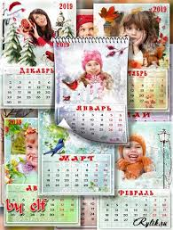» = ?

Ответ: 2 * 16,3807 = 32, 7614 кг
За правильный ответ 1 балл
Хотите дополнительный балл? Тогда выберите 4х человек из команды.
Давайте проверим, насколько это тяжело, нести 2 пуда? У нас есть гиря – она весит 16 кг или примерно 1 пуд. Нужно поднять гирю 8 раз, каждый участник по 2 раза.

Раунд 3.

Михаил Юрьевич Лермонтов рос слабым, болезненным мальчиком. Чтобы поправить здоровье внука, бабушка часто возила его на Кавказ к минеральным водам. Но не только целебный воздух Кавказа и лечебные воды помогли мальчику превратиться в крепкого юношу, сильного душой и телом. Этому способствовала и задорная, яркая жизнь в Тарханах и прежде всего подвижные игры. Правила этой игры были таковы: одному участнику завязывали глаза полотенцем или платком и кричали: «Тарас-Тарас, ищи три года нас». Он, разведя руки в стороны, ловил остальных. Кого поймает или коснётся рукой, тот становится очередным во`дой. Эту игру очень любил Михаил Лермонтов.
Название этой игры является омонимом слова, обозначающего кровососущее членистоногое насекомое, которое относится к отряду двукрылых, подотряду короткоусых. (мн.ч.)
Время на обсуждение 30 секунд.
Ответ: Слепни (1 балл)
Раунд 4
Разгадать кроссворд «ЗОЖ в жизни писателей». Каждое правильное слово – 1 балл.
Время на выполнение задания 1 минута:

1. В 80 лет он катался на велосипеде, его можно было увидеть на коньках на яснополянском катке, увлекался верховой ездой, охотой, ходил на медведя, был хорошим пловцом и любителем шахмат.
Ответ - Толстой

2. У Эрнеста Хемингуэя было множество самых разнообразных увлечений: от охоты на львов до ловли тунца. Но этот вид спорта стоит особняком. Им писатель увлекался с юности, и еще в свои ранние годы мог за себя постоять. Он даже был спарринг-партнером профессиональных спортсменов.
Ответ – бокс

3. В лицее будущий литератор Альбер Камю серьезно занимался этим видом спорта, играя за юношескую команду клуба «Racing Universitaire d’Alger». Он был отличным вратарем, и молодому человеку предрекали неплохое спортивное будущее. Но у Альбера Камю обнаружили туберкулез, и он был вынужден завершить свою спортивную карьеру. Однако страсть к этому виду спорта он сохранил до конца своей жизни.
Ответ – футбол.
4. Марина Цветаева очень любила этот вид спорта, и вместе с сестрой каждую зиму проводила на Патриарших прудах. Именно здесь она познакомилась с будущим своим мужем Борисом Трухачевым. Этому виду спорта она посвятила строчки: «Все удается, все фигура! Ах, эта музыка и лед»

Ответ - коньки
5. Этот известный писатель, проснувшись утром, садился в ванну со льдом, а летом отправлялся к бегущей под горой реке Сороти.
Ответ- А.С. Пушкин

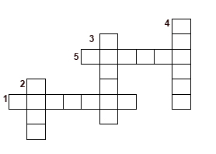
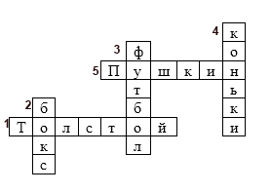
- Л. Н. Толстой даже в 82 года каждый день делал гимнастику, ездил верхом на лошади ежедневно до 20 километров, зимой катался на коньках, в 70 лет обгонял на льду молодёжь. В 65 лет научился ездить на велосипеде.

- У Хемингуэя было множество самых разнообразных увлечений: от охоты на львов до ловли тунца. Но бокс стоит особняком. Им писатель увлекался с юности, и еще в свои ранние годы мог за себя постоять. Он даже был спарринг-партнером профессиональных спортсменов
В 1920-х с ним приключилась вот какая история: известный боксер-профессионал Джек Демпси (этакий Майк Тайсон «эпохи джаза») отказался биться с Хемингуэем! Слишком суровая у последнего была репутация (но сам Демпси оправдывал свое решение тем, что побоялся покалечить тогда еще не слишком известного литератора).

- Однажды один из друзей Камю спросил его, что бы он предпочел: театр или футбол. И писатель без тени сомнения ответил: «Футбол!». В лицее будущий литератор серьезно занимался этим видом спорта, играя за юношескую команду клуба «Racing Universitaire d’Alger». Он был отличным вратарем (на фото — в центре в кепке), и молодому человеку предрекали неплохое спортивное будущее.
Но у Альбера Камю обнаружили туберкулез, и он был вынужден завершить свою спортивную карьеру. Однако страсть к футболу он сохранил до конца своей жизни.

- Марина Ивановна не пренебрегала спортом — с сестрой Анастасией они с детства катались на коньках. Любимым местом сестер был каток на Патриарших прудах, который в конце XIX века стал одним из самых популярных мест для зимнего отдыха москвичей. Именно на этом катке Анастасия познакомилась со своим будущим мужем Борисом Трухачевым. Этой встрече Марина Цветаева посвятила стихотворение «Конькобежцы»:
Все удается, все фигуры!
Ах, эта музыка и лед!
И как легко ее ведет
Ее товарищ белокурый.

- А. С. Пушкин был прекрасным гимнастом, конькобежцем, боксёром, стрелком, шахматистом, считался лучшим фехтовальщиком. Однажды Пушкин стал лучшим пловцом Петербурга.
По примеру полководца Суворова он принимал холодные ванны, зимой натирался снегом.

Максимально: 5 баллов

5 раунд «ЗОЖ в жизни литературных героев»
Задание 1.
Павел Петрович ни одного вечера не проводил дома, славился смелостию и ловкостию (он ввел было _______________ в моду между светскою молодежью) и прочел всего пять, шесть французских книг. На двадцать восьмом году от роду он уже был капитаном; блестящая карьера ожидала его. Вдруг все изменилось.
В то время в петербургском свете изредка появлялась женщина, которую не забыли до сих пор, княгиня Р.
Вставьте пропущенное слово. Определите автора и название произведения.
Ответ: гимнастику, И.С. Тургенев «Отцы и дети» (максимально 3 балла)
Задание 2.
Какому герою доктор дает следующие советы:
«… мой долг сказать вам, что вы должны изменить образ жизни, место, воздух, занятие – все, все…»
«… если вы еще года два-три проживете в этом климате да будете все лежать, есть жирное и тяжелое – вы умрете ударом…»
«Хорошо, хорошо, непременно исполню, - едко отвечал __________, но ничего не делал…»
Вставьте пропущенное слово. Определите автора и название произведения.
Обломов, И.А. Гончаров, «Обломов» (максимально 3 балла)

Раунд 6 «Народная мудрость гласит»
Задание: командам предлагается 5 пословиц с пропущенными словами, обучающимся необходимо восстановить эти произведения. (максимально 7 баллов, 30 секунд)

Здоровье дороже ____________.
Держи голову в холоде, живот в голоде, а ________в тепле.
В здоровом теле - здоровый _______.
Чистая вода - для хвори ________.
Ум да __________ дороже всего.
Курить - здоровью _________.
Деньги потерял - ничего не потерял, время потерял - многое потерял, здоровье потерял - _________потерял

Ответ:
Здоровье дороже богатства.
Держи голову в холоде, живот в голоде, а ноги в тепле.
В здоровом теле - здоровый дух.
Чистая вода - для хвори беда.
Ум да здоровье дороже всего.
Курить - здоровью вредить.
Деньги потерял - ничего не потерял, время потерял - многое потерял, здоровье потерял - все потерял

Преподаватель: Давайте подведем итоги:
Команда «Спарта» набрала - …. Баллов
Команда «Комета» - …. Баллов
Именно столько кусочков пазла-подсказки в ваше конверте, через 30 секунд на доске вы должны написать код успеха.

Правильный ответ: ЗОЖ

Подведение итогов, награждение победителей.

Видео и исполнение танца «Я - повар»

Мы – за здоровье!
Мы – за счастье!
Мы против боли и несчастья!
За светлый разум,
За ясность мысли,
За студенчество,
За радость жизни!

Все люди на этой планете
Мечтают счастливыми быть
Все люди на этой планете
Здоровье хотят сохранить.

А выход - один,
И тебе лишь решать
Какую судьбу для себя выбирать.
Мы заявляем на весь белый свет:
Жизни –
ВМЕСТЕ: Да!
Спорту –
ВМЕСТЕ: Да!
Добру –
ВМЕСТЕ: Да!

Здоровье наше – дар природы!
Так будь здоровым, человек
В эпоху техники и моды

ВМЕСТЕ: Здоровью посвяти свой век!

